LİSANSÜSTÜ EĞİTİM PROGRAMLARINA BAŞVURU SİSTEMİ

Başvuru yapacak adayların http://adayogrenci.ege.edu.tr adresinden giriş yapması gerekmektedir.

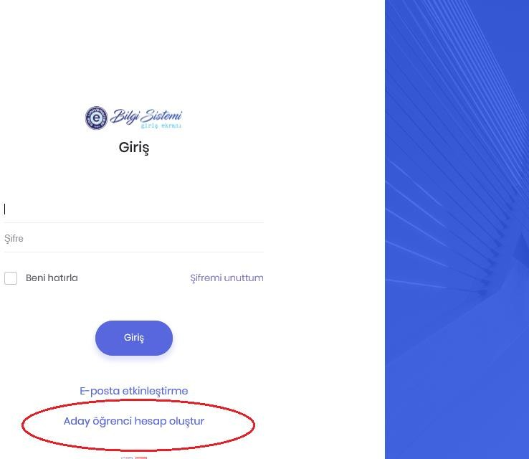

Açılan sayfada; Daha önce başvuru sisteminde kayıtlı olmayan adayların “Aday öğrenci hesap oluştur” butonuna tıklayarak hesap oluşturmaları gerekmektedir.
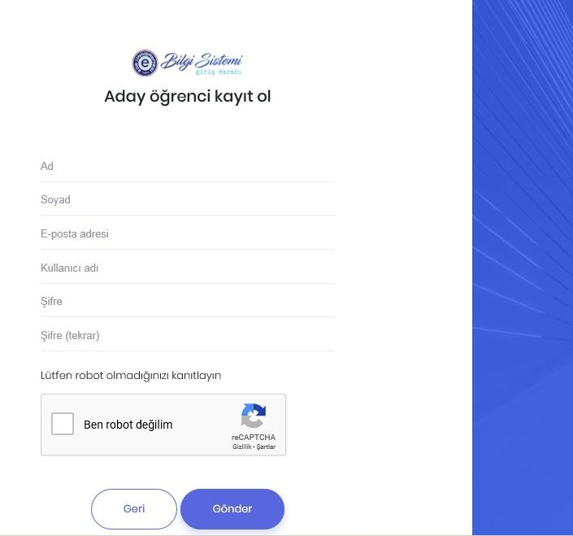
“Aday öğrenci hesap oluştur” butonuna basarak ilk defa kayıt oluşturacak adaylarımız, karşısına çıkan bilgileri eksiksiz doldurarak devam edeceklerdir .

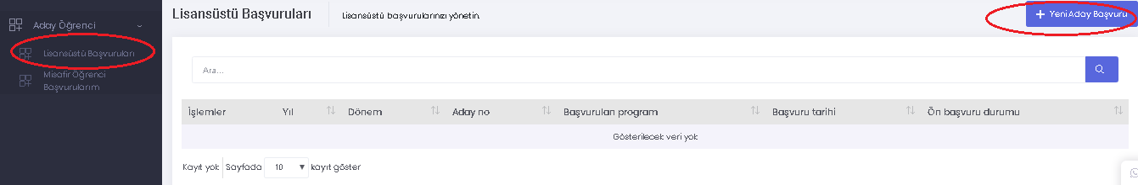

GENEL BİLGİLER
Uyruk seçimi yaptıktan sonra (TC uyruklu adaylar için) NVI bilgilerini getir butonuna basılarak bilgilerin ekrana gelmesi sağlanır. Erkek adaylardan askerlik durum bilgisi kısmının doldurulması beklenmektedir. Yabancı uyruklu adayların manuel giriş yapması gerekmektedir.
Kaydet ve Devam et
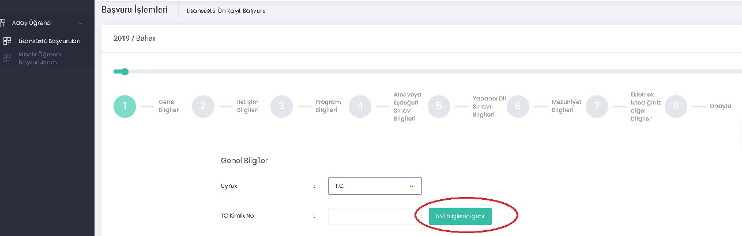

İLETİŞİM BİLGİLERİ
E-posta, cep telefonu, varsa sabit telefon numarası, adres bilgileri girildikten sonra il – ilçe seçimi yapılmalıdır.
Kaydet ve Devam et
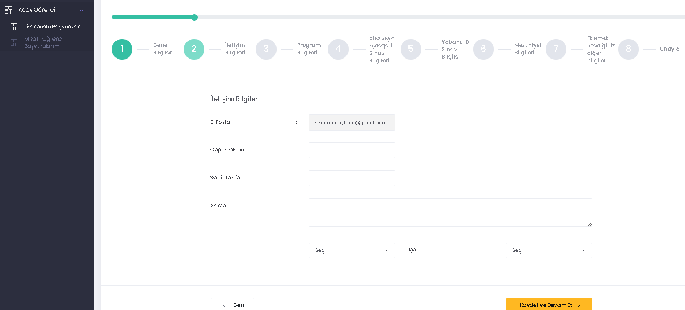

PROGRAM BİLGİLERİ
Başvurulmak istenen Enstitü, Anabilim Dalı, varsa Bilim Dalı, program seçimi yapılmalıdır.

Kaydet ve Devam et
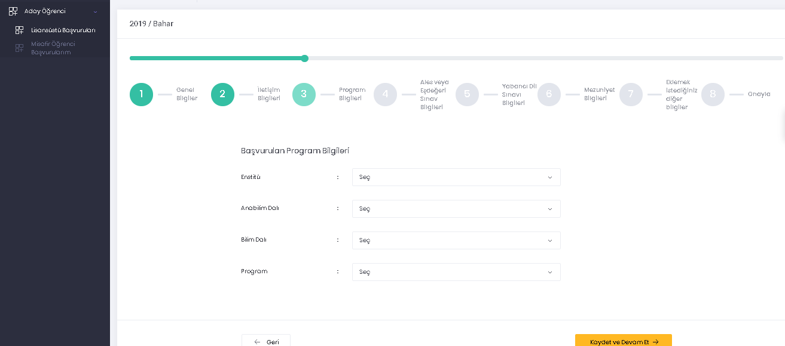

ALES VEYA EŞDEĞERİ SINAV BİLGİLERİ
Sınav türünü seçtikten sonra sınav bilgilerini getir butonu ile sonuçlar ekrana yansıtılır. Yansıtılan sınavlardan
geçerlilik tarihine dikkat ederek istenilen sınav seçilerek devam edilir. ALES bilgileri gelmeyen ve bu yüzden sınav sonucunu manuel giren adaylar, ALES sonuç belgesini yüklemeden diğer adıma geçemezler.
Yabancı uyruklu öğrenciler ALES Sınavından muaf olduğundan ALES veya Eşdeğeri Sınav Bilgileri kısmına giriş yapmadan devam edeceklerdir.

Kaydet ve Devam et

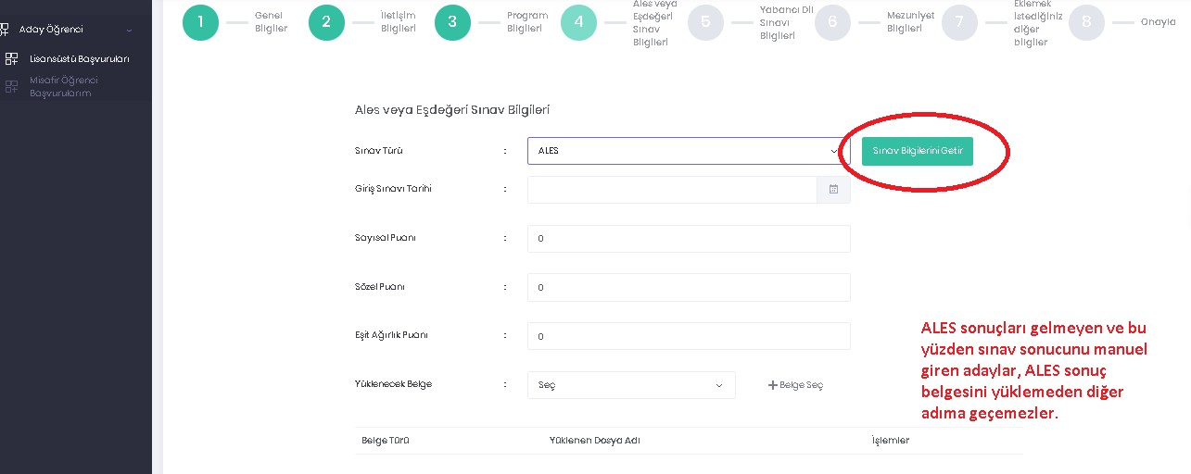

YABANCI DİL SINAV BİLGİLERİ
Yabancı Dil Sınav türünü seçtikten sonra sınav bilgilerini getir butonu ile sonuçlar ekrana yansıtılır. Yansıtılan sınavlardan geçerlilik tarihine dikkat ederek istenilen sınav seçilerek devam edilir. Yabancı Dil Sınav bilgileri
gelmeyen ve bu yüzden sınav sonucunu manuel giren adaylar ve lisans eğitimini %100 ingilizce tamamlayan adaylar yabancı dil sınav sonuç belgesini yüklemeden ve Sınav Dilini seçmeden diğer adıma geçemezler. Başvurulan ilgili döneme ait Üniversitemizin yapacağı İngilizce sınavına girmiş olan adaylar “Üniversite Yabancı Dil Sınavı”nı seçtikten sonra Sınav Bilgilerini getir butonu ile sınav sonuçlarını ekranda görebileceklerdir. Yabancı uyruklu adaylar üstte yer alan yabancı dil sınav türünü İngilizce , altındaki yabancı dil sınav türünü Türkçe seçerek doldurmalılar. Türkçe sınav sonucu olmayan ve Türk Dünyası Araştırma Enstitüsünde sınava girecek adaylar yabancı dil sınav sonuçlarım yok seçeneğini seçerek devam etmeliler. Kaydet ve Devam et
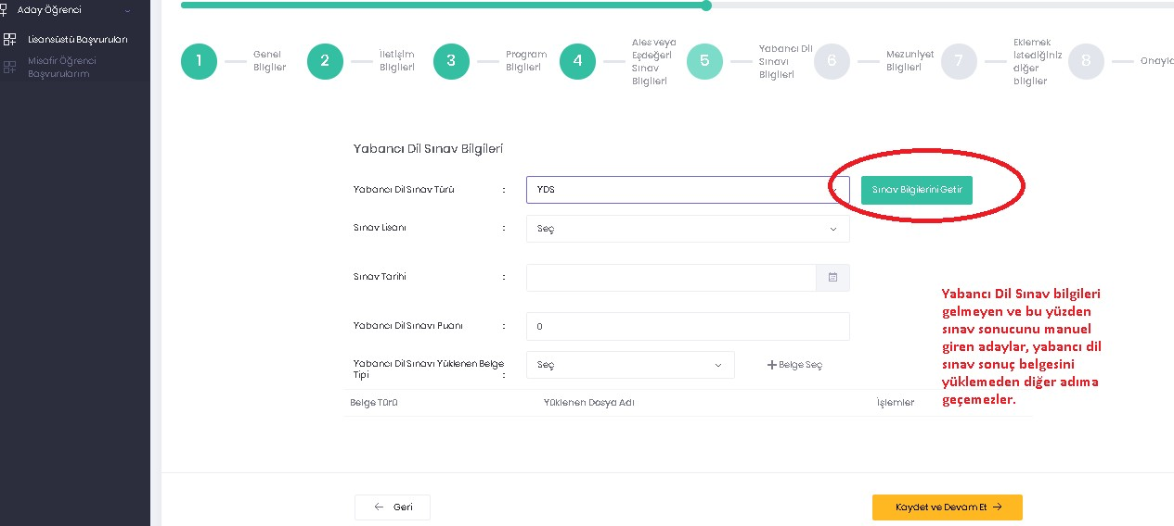

MEZUNİYET BİLGİLERİ

Mezun olduğunuz Üniversiteyi/Üniversiteleri seçtikten sonra Bilgileri Getir butonu ile mezuniyet ve transkript notu bilgileriniz ekrana yansıyacaktır. Bilgileri gelmeyen adayların mezuniyet ve transkript belgelerini yüklemesi gerekmektedir. Transkript belgeleri son adımda özgeçmişin yüklendiği alanda belge türü: başarı belgesi adı ile seçilerek yüklenmelidir.

Kaydet ve Devam et

ÖNEMLİ AÇIKLAMA:

Lisansüstü programlara başvuruda bulunan lisans ve yüksek lisans programı mezunlarının öğrenim gördükleri kurumlardan aldıkları transkriptte 100’lük sistemde not ortalaması belirtilmemiş ise adaylar aşağıda yer alan belgeleri yükledikleri takdirde 100’lük sistemdeki notları yükledikleri belgeye göre hesaplanır.
- Adayın mezuniyet dönemine ait olmak şartıyla ilgili kurum tarafından onaylı bir 100’lük sistem dönüşüm çizelgesi kabul edilir.
- Transkriptte farklı sistemlere göre verilmiş notların 100’lük sisteme göre tarif aralığı olması durumunda, aralığın alt sınırı başlangıç değeri kabul edilerek 100’lük sisteme dönüştürülür.

- Yukarıda belirtilen belgelerin bulunmaması halinde, Yükseköğretim Kurulu’nun (YÖK) “4’lük Sistemdeki Notların 100’lük Sistemdeki Karşılıkları” çizelgesi kullanılır.
- Lisansüstü programlara başvuruda bulunan lisans ve yüksek lisans programı mezunlarının 20’lik ve 5’lik sistemdeki mezuniyet notları için Ege Üniversitesi not dönüşüm tablosu kullanılır.

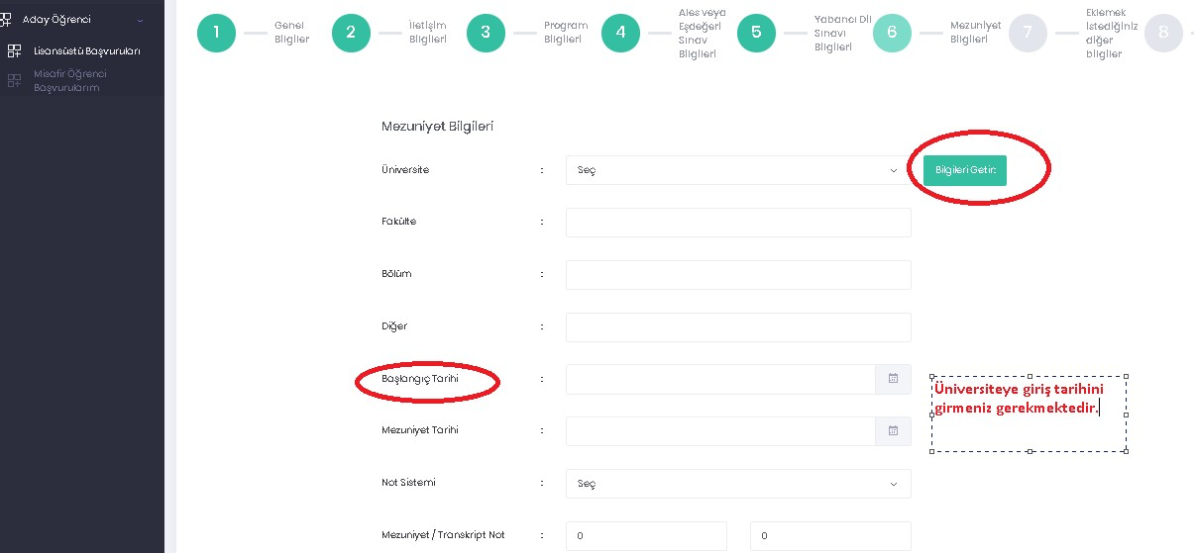

EKLEMEK İSTEDİĞİNİZ DİĞER BİLGİLER

İş bilgilerinizin ve varsa sertifika, başarı belgesi, referans mektubu gibi belgelerinizi yükleyebileceğiniz bu ekrana; başvuran tüm adaylar için özgeçmiş ve yabancı uyruklu adaylar için pasaport fotokopisinin yüklenmesi zorunludur.
“Lisanüstü Önkayıt Başvuru Formunda beyan etmiş olduğum bilgilerin tam, eksiksiz ve doğru olduğunu, bu bilgilere dayalı tüm sorumluluğun şahsıma ait olduğunu kabul ve taahhüt ederim.” Bölümünde check boxu işaretlemeden diğer adıma geçilemez.

Kaydet ve Devam et

ÖNEMLİ AÇIKLAMA:

Başvuru ekranında 7 numaralı adımda özgeçmiş belgesine ilave olarak belge türünü başarı belgesi seçip transkript yüklenmesi gerekmektedir. Transkript yüklenmesi zorunludur. Transkript yüklemeyen adayların başvuruları geçersiz sayılacaktır.

- ONAYLA

Bu sekmede buraya kadar gelinen tüm adımların özeti yer almaktadır. Kontrolünüzü yapıp kaydı tamamla butonuna basarak başvurunuzu onaylamanız gerekmektedir.

ÖNEMLİ AÇIKLAMA:

Profil resminizi yüklemediyseniz ekranın sol üst köşesinde isminizin yer aldığı kısımdan profil resmini değiştir sekmesi ile resminizi yükledikten sonra tekrar kaydı tamamla butonuna basarak kayıt işleminizi gerçekleştirmelisiniz.

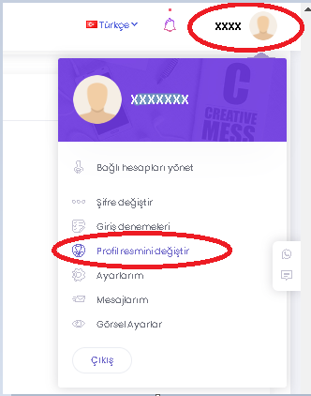
Adayların başvuru durum bilgilerini
(Onaylandı- Düzeltme İstendi- Reddedildi)
sisteme tanımladıkları mail adresinden kontrol etmeleri gerekmektedir.
Başvuru süresi içinde aday tarafından sonlandırılmayan ve
Adayın beklemede kalan başvurusu geçersiz sayılacağından
başvuru işlemlerinin son ana bırakılmaması önerilir.
SONUÇ:

Başvuru işlemi tamamlanan aday ilgili tarihlerde mülakat sınavına alınır. Başvuru sonuçları aynı ekranda İşlemler / Sonuç Görüntüle sekmesinden görüntülenecektir.

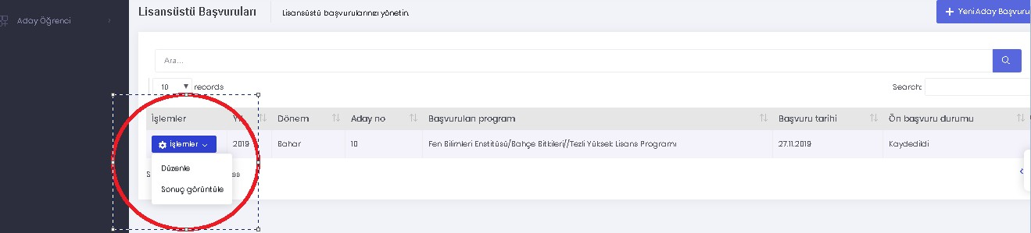

Kayıt hakkı kazanan adayların kayıt işlemlerini internet sayfamızda kesin kayıt tarihi öncesinde ilan edilecek olan linkten ilgili tarihlerde yaptırmaları gerekmektedir.

TAKDİRDE SİSTEM HATA VERMEKTEDİR.

